Najprije izrežite sličice koje su dolje. Imenujte svaku sliku ili neka roditelj imenuje, a dijete pokaže koja je to slika (ako ne može izgovoriti). Zatim roditelj čita pjesmicu dio po dio, a dijete ponavlja (ako može). Na kraju roditelj čita ponovno pjesmicu, a dijete dodaje sličice koje slijede i nedostaju u kućicama. Na taj način Vam pokazuje da je razumjelo pjesmu. Sličice možete zalijepiti.
KOKA I PILIĆI
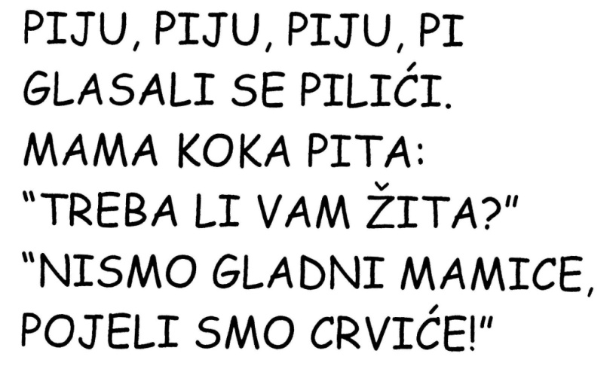

PIJU, PIJU, PIJU, PI – GLASALI SE...

MAMA KOKA PITA: „TREBA LI VAM...

„NISMO GLADNI, MAMICE, POJELI SMO...

